SI3PSI – Tim VibeCheck

SPECIFIKACIJA BAZE PODATAKA
za projekat VibeCheck

Verzija V 1.0
Datum: 05. april 2020.

Istorija revizija

Revizija | Datum | Autor | Opis
Verzija V 1.0 | 08.09.2025. | Dušan Grabović
 |  | Maša Cvetanovski

Sadržaj
1. Uvod 4
1.1 Namena 4
1.2 Ciljne grupe 4
1.3 Organizacija dokumenta 4
1.4 Rečnik pojmova i skraćenica 4
1.5 Otvorena pitanja 4
2. Model podataka 5
2.1 Dijagram IE notacije 5
2.2 Šema relacione baze podataka 6
3. Tabele 7
3.1 USER 7
3.2 SONG 7
3.3 PLAYLIST 7
3.4 COLLAB 7
3.5 REQUESTCOLLAB 7
3.6 REQUESTFRIENDSHIP 8
3.7 FRIENDSHIP 8
3.8 PURCHASED 8
3.9 PARTICIPATED 8
3.10 CREATED 8
3.11 CONTAINS 9
3.12 LIKED 9
3.13 RATED 9

1. Uvod

1.1 Namena
Baza podataka za projekat iz predmeta Principi softverskog inženjerstva predstavlja fleksibilan i pouzdan način čuvanja podataka i pristupa istim od strane veb servera radi generisanja veb strana.
U dokumentu je dat model podataka – dijagram sa IE (Information Engineering) notacijom, šema relacione baze podataka, kao i opis svih tabela u bazi podataka.
Ovaj dokument služi kao osnova za razvoj detaljne projektne specifikacije posmatranog podsistema, implementaciju i testiranje. Svi podaci koje je potrebno čuvati su dobijeni u fazi analize korisničkih zahteva.

1.2 Ciljne grupe
Dokument je namenjen vođi (tim lideru) projekta i članovima razvojnog tima.
Tim lideru ovaj dokument služi za planiranje razvojnih aktivnosti i specifikaciju imena tabela i imena polja u bazi, kako bi nezavisne celine, implementirane od strane različitih delova razvojnog tima, na kraju rada bile uspešno integrisane.

Razvojnom timu dokument služi kao osnova za dizajn i implementaciju.

1.3 Organizacija dokumenta
Ostatak dokumenta organizovan je u sledeća poglavlja:
- Model podataka - model podataka u bazi i šema baze;
- Tabele - spisak tabela;

1.4 Rečnik pojmova i skraćenica

- IE – Information Engineering, notacija za modelovanje podataka

1.5 Otvorena pitanja

Broj | Datum | Problem | Rešenje

2. Model podataka

2.1 Dijagram IE notacije

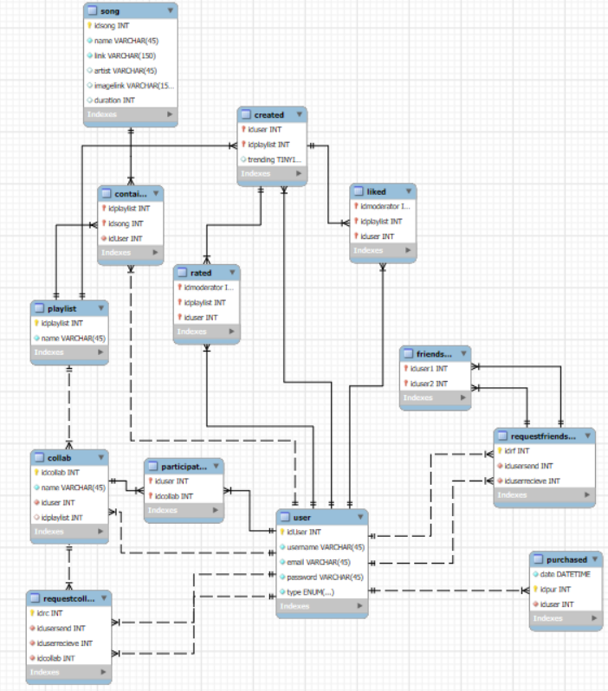

2.2 Šema relacione baze podataka

USER(idUser, username, email, password, type)
SONG(idSong, name, link, artist, imagelink, duration)
PLAYLIST(idPlaylist, name)
COLLAB(idCollab, name, idUser, idPlaylist)
REQUESTCOLLAB(idRc, idUserSend, idUserRecieve, idCollab)
REQUESTFRIENDSHIP(idRf, idUserSend, idUserRecieve)
FRIENDSHIP(idUser1, idUser2)
PURCHASED(idPur, idUser, date)
PARTICIPATED(idUser, idCollab)
CREATED(idUser, idPlaylist, trending)
CONTAINS(idPlaylist, idSong, idUser)
LIKED(idModerator, idPlaylist, idUser)
RATED(idModerator, idPlaylist, idUser)

3. Tabele

3.1 USER

Sadrži podatke o korisniku.

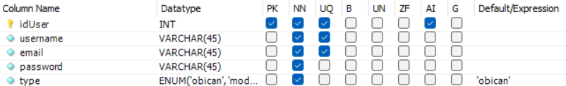

3.2 SONG

Sadrži podatke o pesmi.

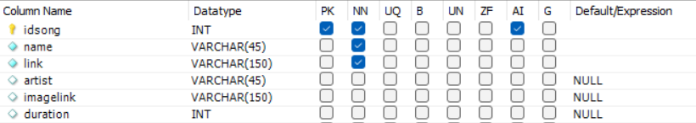

3.3 PLAYLIST

Sadrži podatke o plejlisti.

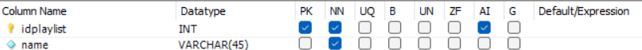

COLLAB

Sadrži podatke o collab-u.

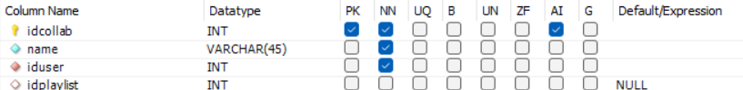

REQUESTCOLLAB

Sadrži podatke o zahtevima koje korisnici šalju jedni drugima za pristupanje collabu.

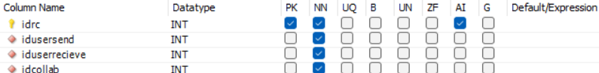

REQUESTFRIENDSHIP

Sadrži podatke o zahtevima za prijateljstvo izmedju korisnika.

FRIENDSHIP

Sadrži podatke o prijateljstvima korisnika.

PURCHASED

Sadrži informaciju o kupovini Premium paketa korisnika.
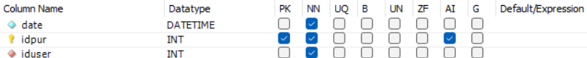

PARTICIPATED

Sadrži podatke o članstvu korisnika u collab-ovima.

CREATED

Sadrži podatke o plejlistama koje kreiraju moderatori, zato sadrži i polje trending koje označava da li je trenutno plejlista u „Trending-u“.
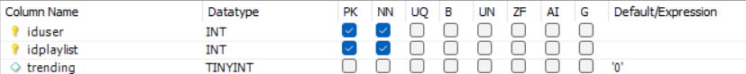

CONTAINS

Sadrži informacije o tome koja plejlista sadrži koje pesme.
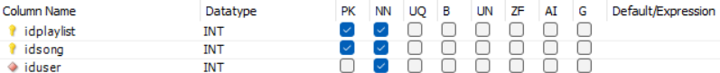

LIKED

Sadrži informacije o tome koji korisnik je lajkovao koju plejlistu.

RATED

Sadrži informacije o tome koji korisnik je ocenio koju plejlistu.
